**Omówienie implementacji CI/CD- pipeline**

Aplikacja: Node Chat App

Autor: Karol Cedro

Data wykonania: 20.05.2021

Użyte technologie:

* Git
* Docker
* Jenkins
* npm
* ngrok

**Diagram aktywności UML**

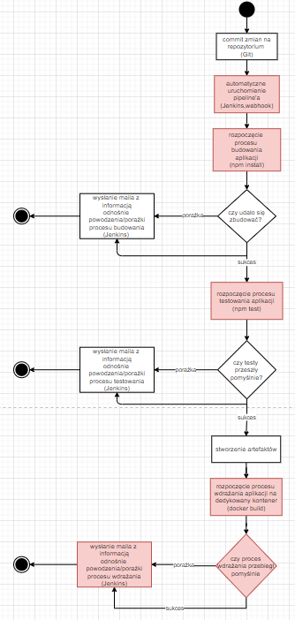

**Tabelaryczne zestawienie do diagramu aktywności.**

|  |  |  |  |  |  |
| --- | --- | --- | --- | --- | --- |
| Nazwa kroku | Technologia | Link do pliku konfiguracyjnego | Nr. linii | Czy zgodnie z planem | Komentarz |
| Commit zmian na repozytorium | Git | https://github.com/Karol-Cedro/node-chat-app | - | Tak | Przesłanie zmian na repozytorium aplikacji |
| Automatyczne uruchomienie pipeline’a | Git,  Webhook  Jenkins | - | - | Nie | Modyfikacja, dodanie webhooka |
| Rozpoczęcie procesu budowania | Jenkins,  npm | https://github.com /InzynieriaOprogramowaniaAGH /MIFT2021/blob/Grupa01/ Grupy/Grupa01/KC306429  /Jenkins/Jenkinsfile | 4-9 | Nie | Modyfikacja, nie używam już kontenera |
| Wysłanie maila z informacja odnośnie procesu budowania | Jenkins | [https://github.com /InzynieriaOprogramowaniaAGH /MIFT2021/blob/Grupa01/ Grupy/Grupa01/KC306429](https://github.com/InzynieriaOprogramowaniaAGH%20/MIFT2021/blob/Grupa01/%20Grupy/Grupa01/KC306429)  /Jenkins/Jenkinsfile | 11-25 | Tak | Wysłanie informacji na maila o sukcesie lub porażce po zakończeniu procesu |
| Rozpoczęcie procesu testowania | Jenkins,  npm | [https://github.com /InzynieriaOprogramowaniaAGH /MIFT2021/blob/Grupa01/ Grupy/Grupa01/KC306429](https://github.com/InzynieriaOprogramowaniaAGH%20/MIFT2021/blob/Grupa01/%20Grupy/Grupa01/KC306429)  /Jenkins/Jenkinsfile | 28-32 | Nie | Modyfikacja, nie używam już kontenera |
| Wysłanie maila z informacja odnośnie procesu testowania | Jenkins | [https://github.com /InzynieriaOprogramowaniaAGH /MIFT2021/blob/Grupa01/ Grupy/Grupa01/KC306429](https://github.com/InzynieriaOprogramowaniaAGH%20/MIFT2021/blob/Grupa01/%20Grupy/Grupa01/KC306429)  /Jenkins/Jenkinsfile | 33-47 | Tak | Wysłanie informacji na maila o sukcesie lub porażce po zakończeniu procesu |
| Stworzenie artefaktów | Docker | <https://github.com/> InzynieriaOprogramowaniaAGH/ MIFT2021/blob/Grupa01/Grupy /Grupa01/KC306429/Lab09/docker-deploy | Cały  plik | Tak | Artefakty dla procesu wdrażania |
| Rozpoczęcie procesu wdrażania na dedykowany kontener | Docker | [https://github.com /InzynieriaOprogramowaniaAGH /MIFT2021/blob/Grupa01/ Grupy/Grupa01/KC306429](https://github.com/InzynieriaOprogramowaniaAGH%20/MIFT2021/blob/Grupa01/%20Grupy/Grupa01/KC306429)  /Jenkins/Jenkinsfile | 50-55 | Nie | Modyfikacja względem oryginalnego planu |
| Wysłanie  maila z informacja odnośnie procesu wdrażania | Jenkins | [https://github.com /InzynieriaOprogramowaniaAGH /MIFT2021/blob/Grupa01/ Grupy/Grupa01/KC306429](https://github.com/InzynieriaOprogramowaniaAGH%20/MIFT2021/blob/Grupa01/%20Grupy/Grupa01/KC306429)  /Jenkins/Jenkinsfile | 56-71 | Nie | Nowy krok. Wysłanie informacji na maila o sukcesie lub porażce po zakończeniu procesu |

**Diagram wdrożeniowy**

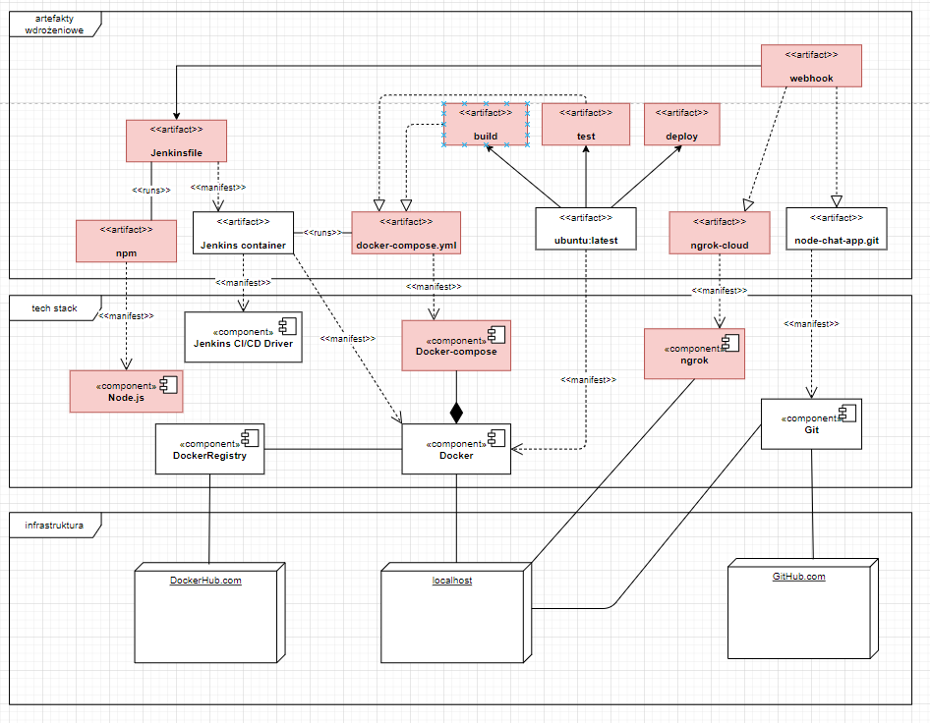

**Tabelaryczne zestawienie dla diagramu wdrożeniowego**

|  |  |  |  |  |  |
| --- | --- | --- | --- | --- | --- |
| Nazwa artefaktu | Technologia | Link do pliku | Nr. linii | Czy zgodnie z planem | Komentarz |
| Jenkinsfile | Jenkins | [https://github.com /InzynieriaOprogramowaniaAGH /MIFT2021/blob/Grupa01/ Grupy/Grupa01/KC306429](https://github.com/InzynieriaOprogramowaniaAGH%20/MIFT2021/blob/Grupa01/%20Grupy/Grupa01/KC306429)  /Jenkins/Jenkinsfile | Cały plik | Nie | Modyfikacja względem oryginalnego planu |
| Jenkins container | Docker,Jenkins | - | - | Tak | - |
| Docker-compose.yml | Docker,docker-compose | <https://github.com>  /InzynieriaOprogramowaniaAGH/  MIFT2021/blob/Grupa01  /Grupy/Grupa01/KC306429/docker-compose/docker-compose.yml | Cały plik | Nie | Nie wykorzystano |
| Npm | Node.js | [https://github.com /InzynieriaOprogramowaniaAGH /MIFT2021/blob/Grupa01/ Grupy/Grupa01/KC306429](https://github.com/InzynieriaOprogramowaniaAGH%20/MIFT2021/blob/Grupa01/%20Grupy/Grupa01/KC306429)  /Jenkins/Jenkinsfile | 8,  31 | Nie | Dodane dla testowania i budowania |
| Ubuntu:latest | Docker | - | - | Tak | - |
| Ngrok-cloud | Ngrok | - | - | Nie | Wykorzystanie tunelowania, aby móc użyć webhooka |
| Node-chat-app.git | GitHub | https://github.com/Karol-Cedro/node-chat-app | - | Tak | Repozytorium z kodem aplikacji |
| Webhook | Git | - | - | Nie | Wykorzystany do automatycznego uruchomienia pipeline’a po commicie do repo |
| Build | Docker | - | - | Nie | Nie korzystano z obazu |
| Test | Docker | - | - | Nie | Nie korzystano z obazu |
| Deploy | Docker | <https://github.com/> InzynieriaOprogramowaniaAGH/ MIFT2021/blob/Grupa01/Grupy /Grupa01/KC306429/Lab09/docker-deploy | Cały plik | Nie | Artefakty potrzebne przy wdrażaniu |